ТЕХНОЛОГИЧЕСКАЯ КАРТА
МАДОУ детский сад № 34 ОСП 2
краткосрочной образовательной практики
по технической направленности
для детей 3-4 лет
«Самолет»

ФИО педагога - Полуэктова Анастасия Владимировна,
Должность - воспитатель МАДОУ детский сад № 34 ОСП 2
Дата разработки «25» октября 2021г.
Аннотация для родителей (основная идея доступная для понимания, четко и лаконично формулированная) | Лего-конструирование — вид продуктивной деятельности, основанный на творческом моделировании с использованием широкого диапазона универсальных Лего-элементов. Использование Лего-конструкторов помогает реализовать образовательные задачи, поскольку в процессе увлекательной творческой и познавательной игры создаются благоприятные условия, стимулирующие всестороннее развитие дошкольника в соответствии с требованиями ФГОС.
Цель КОП | Формировать навыки работы с конструктором LEGO, умение создавать модель самолета из лего-конструктора DUPLO в соответствии с фото – схемой. Развивать познавательный интерес, мелкую моторику рук.
Количество занятий КОП, их длительность | 1 занятие - 15минут
Максимальное количество участников КОП | 3 человека
Перечень материалов и оборудования для проведения КОП | - Набор конструктора «LEGO-Первые механизмы»  Кирпичик с отверстиями 2х4, красный – 2 шт.  Кирпичик с отверстиями 2х10, красный – 2 шт.  Кирпичик 2х8, красный – 1 шт.  Кирпичик 2х4, желтый – 3 шт.  Кирпичик 2х4х2, желтый - 2 шт.  Рукоятка, желтая – 2 шт.  Ось, серая – 1 шт.  Пропеллер  - Алгоритм сборки модели «Самолета»  - Картинки самолетов разных видов и размеров.
Предполагаемые результаты (умения/навыки, созданный продукт) | Умение создавать модель по алгоритму  Создание модели самолета
Список литературы, использованный при подготовке КОП | Инструкции для набора LEGO EDUCATION «Первые механизмы»

Технический план занятия
Задачи | Деятельность педагога | Деятельность детей | Предполагаемый результат
Тема: «Самолет»
- Познакомить с разными видами самолетов.  - Познакомить детей с основными частями самолета. | - Рассматривание картинок самолетов разного назначения.  - Знакомство с основными частями самолета, их назначением и расположением. | - Знакомство с разными видами самолетов.  - Детальное рассматривание частей самолета. | Владение детьми первичными знаниями о самолете, его основных частях.
Тема: «Самолет»
- Учить создавать модель «Самолета».  - Учить правильно выбирать и соединять детали постройки.  - Продолжать учить использовать алгоритмы при конструировании.  - Закреплять умения обыгрывать постройку. | - Демонстрация необходимых деталей для конструирования «Самолета».  - Демонстрация модели «Самолета», собранной педагогом.  - Разработать алгоритм конструирования.  - Помощь детям при моделировании. | - Отбор деталей для конструирования «Самолета».  - Выбор и соединение деталей конструктора по алгоритму, предложенному педагогом.  - Самостоятельное конструирование модели.  - Обыгрывание модели в действии. | Умение создавать модель «Самолета»

Приложение к технологической карте № 1
Дидактические материалы (алгоритмы, схемы):
(поэтапное фото изготовления или процесса)
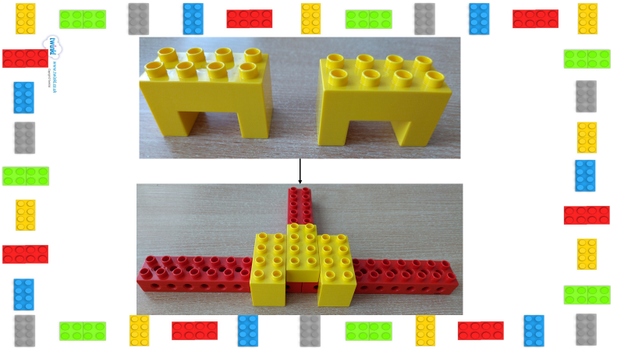
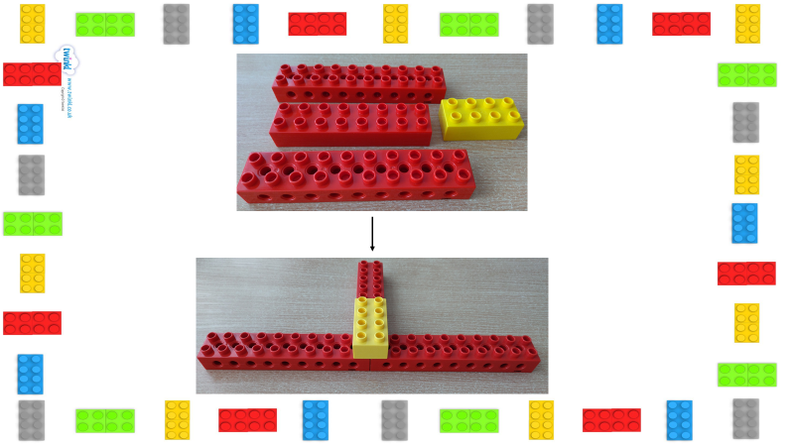
2
1

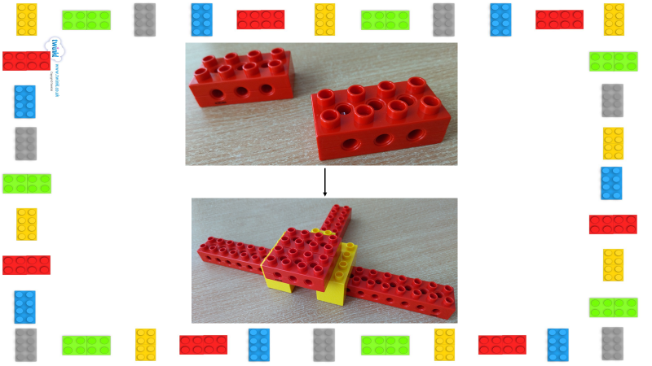
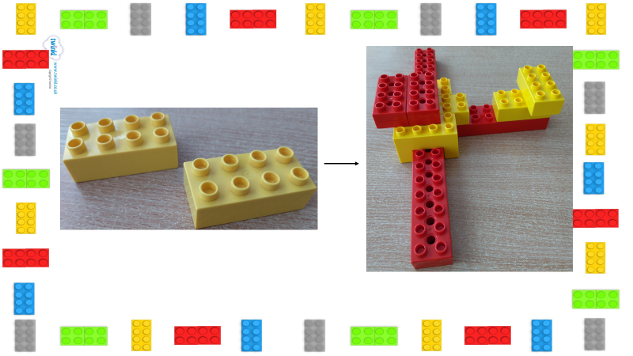
3
4

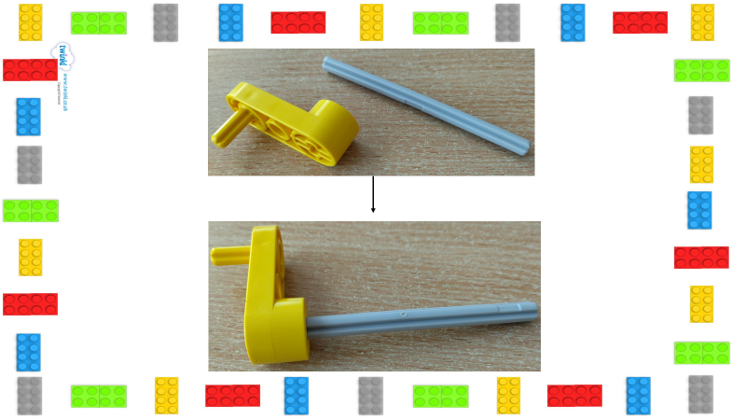
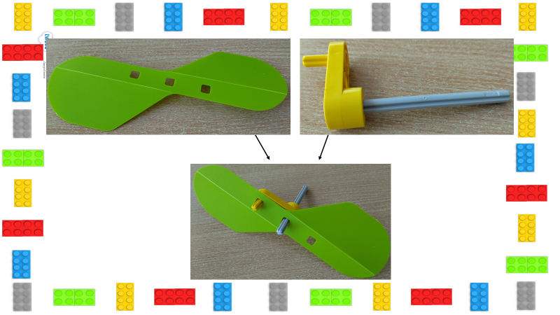
5

6

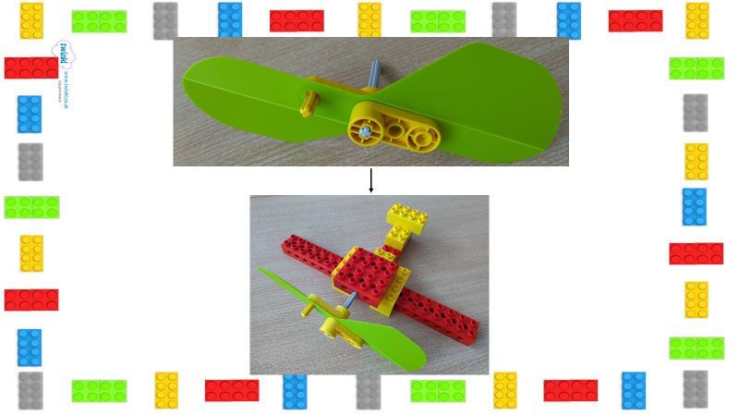
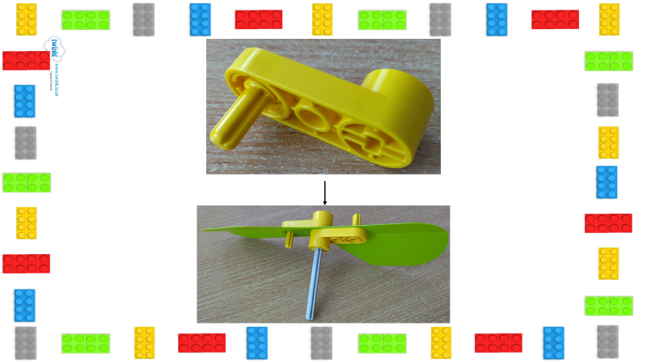
7
8

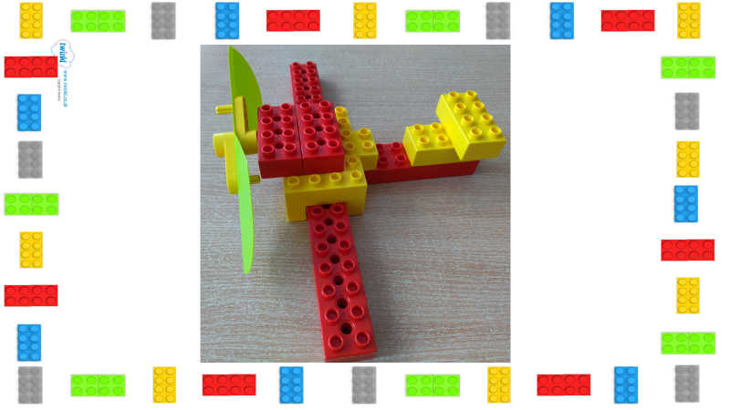
ж

